**AS ILUSTRAÇÕES (TABELAS, FOTOS, GRÁFICOS, ETC.)**

**Tabela 1: Distribuição das formas de tratamento na posição de sujeito**

|  |  |  |  |  |
| --- | --- | --- | --- | --- |
|  | **Você** | **Tu** | **Vossa Mercê** | **O/A senhor(a)** |
| Tratamento na posição de sujeito | 279/354  78,8% | 64/354  18,1% | 05/354  1,4% | 06/354  1,7% |

**Gráfico 1: Distribuição de frequência de *você* e *tu* na posição de sujeito em cartas pernambucanas (1869-1969)**

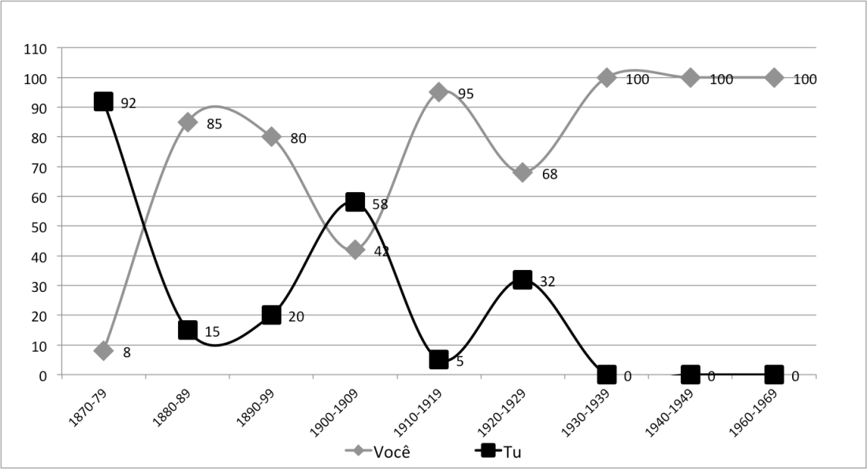

**Gráfico 2: Síntese da difusão de *você* sujeito em diferentes localidades brasileiras**

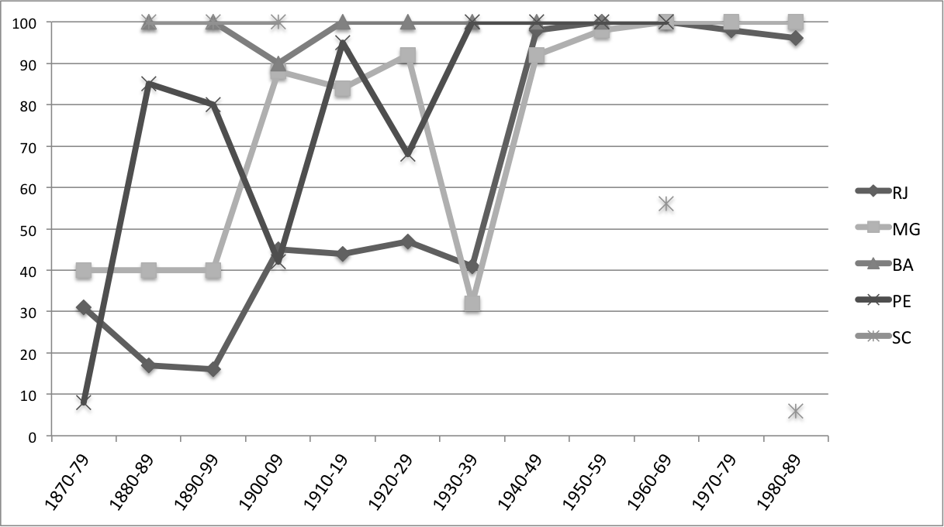

FASE 1:

1870-99

FASE 2:

1900-1930

FASE 3:

1939-1989

**Tabela 2: Distribuição das formas de tratamento nas relações entre os informantes**

|  |  |  |  |  |
| --- | --- | --- | --- | --- |
| **Tipo de relação**  **entre informantes** | | **Grau de**  **Parentesco** | **Você** | **Tu** |
| **Relações simétricas** | | **Amigos** | 82/104  78,8% | 22/104  21,2% |
| **Irmãos** | 21/21  100% | -- |
| **Primos** | 14/14  100% | -- |
| **Simétricas (casal)** | | **Marido-mulher** | 01/02  50% | 01/02  50% |
| **Relações assimétricas** | **Descendentes** | **Mãe-filho** | 05/05  100% | -- |
| **Pai-filho** | 58/87  66,7% | 29/87  33,3% |
| **Ascendentes** | **Filho-mãe** | 97/109  89% | 12/109  11% |
| **Filho-pai** | 01/01  100% | -- |

**Gráfico 3: Frequência de *tu* nos eixos temporal e social**

